Дидактическая игра «Части суток»
Образовательная область «Познавательное развитие»

Цель: Учить ориентироваться в частях суток  Задачи:  1.Закреплять знания детей о частях суток  2.Развивать логическое мышление  3.Расширение словарного запаса слов  Возраст 3-7 лет | 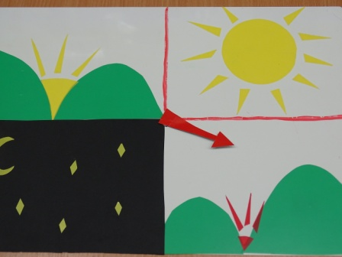

Ход игры
Дети садятся вокруг игрового поля (указывающая на часть суток). Воспитатель начинает игру со стихотворения «Части суток»
-Утро наступает солнышко встаёт.
Всех ребяток будит, в детский сад зовёт.
-День уж наступает, много дел у нас: погулять, покушать и настал сон час.
-А вечер подойдёт, нас домой из сада мама заберёт.
-Вскоре ночь наступит, всем нам спать пора, крепко, крепко
до самого утра.

Воспитатель крутит стрелку (указывающая на часть суток).
На столе у играющих разные картинки, отражающие жизнь детей дома и в детском саду. К каждой части суток должно быть несколько сюжетов картинок.
Дети говорят «Утро». Они выбирают любую картинку, внимательно рассматривают её. Ребёнок объясняет, почему он думает, что у него изображено утро.
Воспитатель задаёт наводящие вопросы: “ В какое время суток делаем зарядку?” и т.д.
Затем крутится стрелка, игра продолжается.

